17.02.2022
Ул. Маяковского, Храм, замена лампы накаливания 1000 ватт
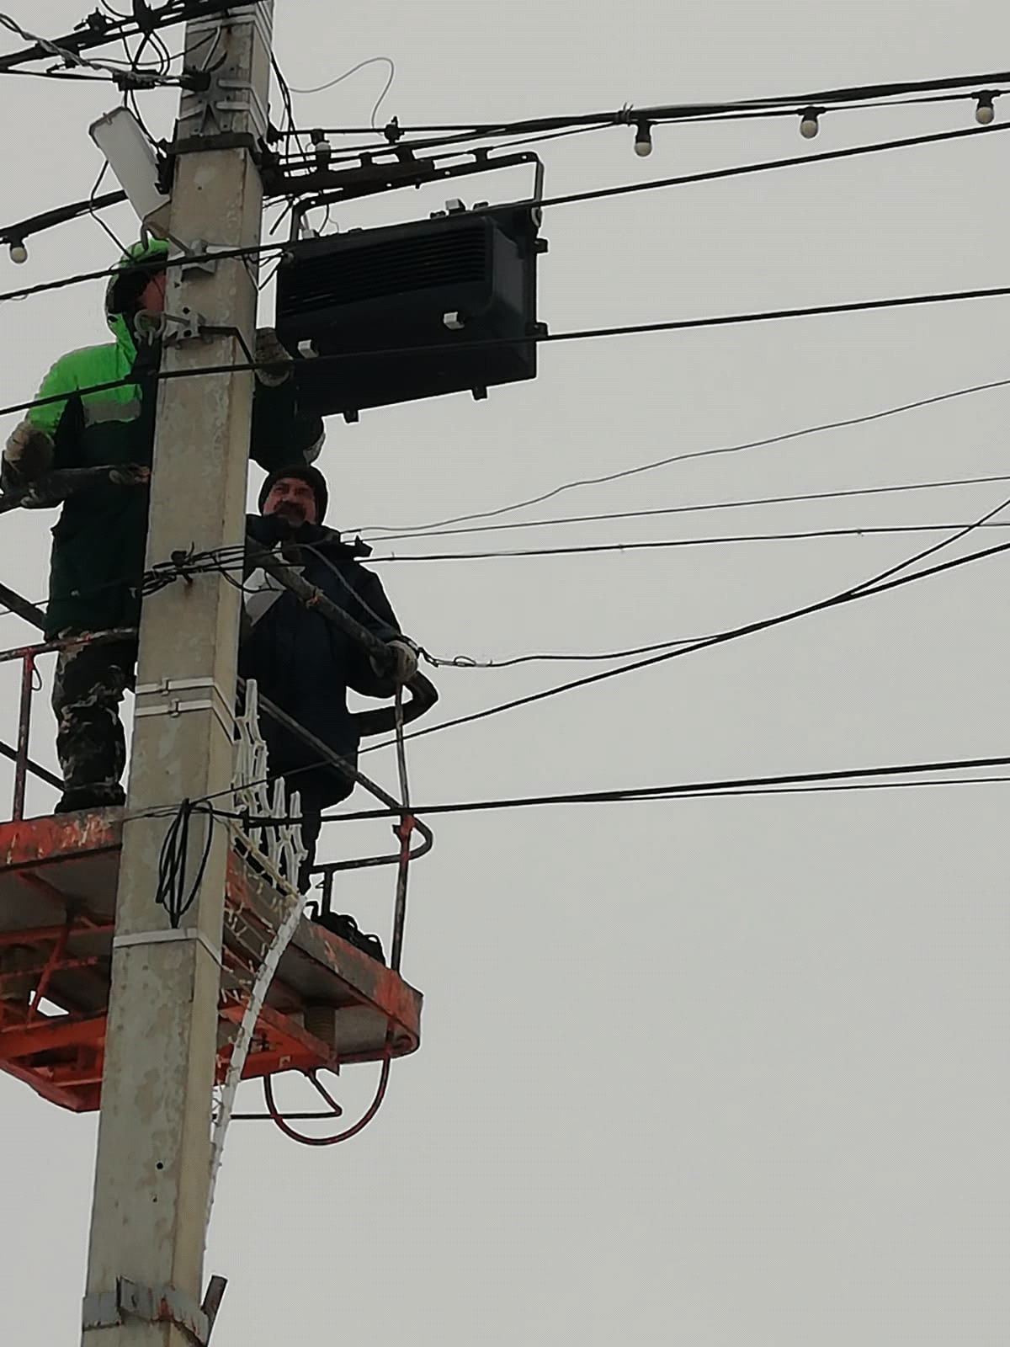

Замена фотореле
